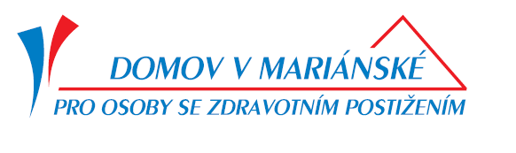
Domov pro osoby se zdravotním postižením v Mariánské, příspěvková organizace
Jáchymov, část Mariánská č.p.161, pošta Ostrov 363 01

Výroční zpráva za rok 2014

Podána ve smyslu ustanovení § 18 zákona č.106/2006 Sb., o svobodném přístupu k informacím
- nebyla přijata žádná žádost o podání informací, ani vydáno žádné rozhodnutí ve smyslu výše uvedeného zákona
- nebylo podáno žádné odvolání ve smyslu výše uvedeného zákona
- nebyla podána žádná stížnost, kterou by musel řešit věcně příslušný nadřízený orgán ve smyslu tohoto zákona
- nebyly požadovány žádné další informace vztahující se k uplatňování tohoto zákona

V Mariánské 11. 1. 2015
Zpracoval: Ing. Pavel Novák, ředitel

